## Examen Práctica 3

(no)

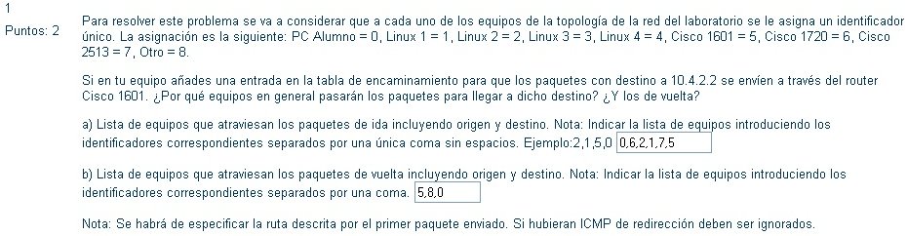

(no)

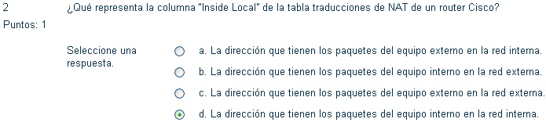

(no)

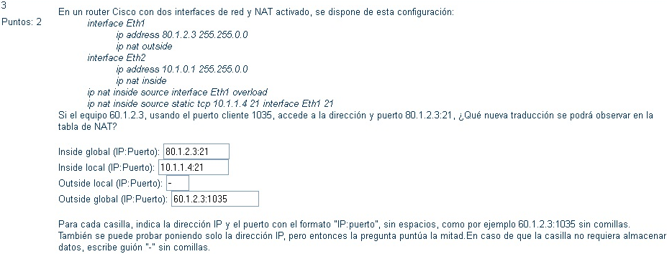

(no)

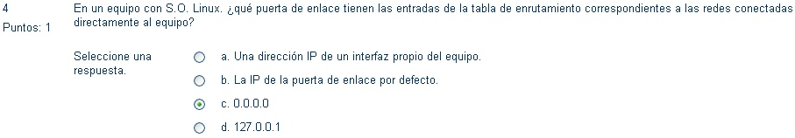

(si)

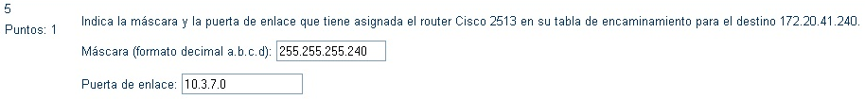

(no)

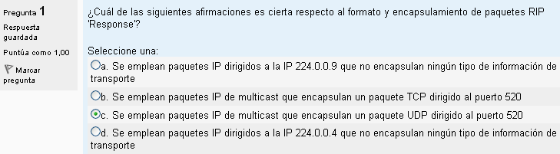

(según el host)

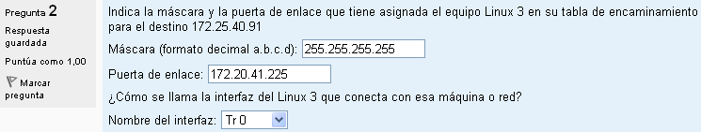

(no)

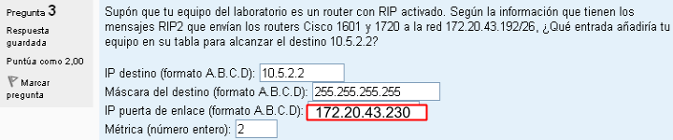

(si)

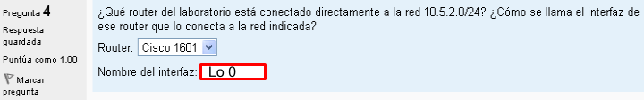

(si)

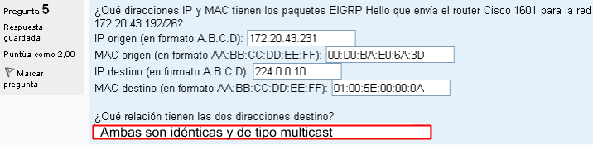

(no)

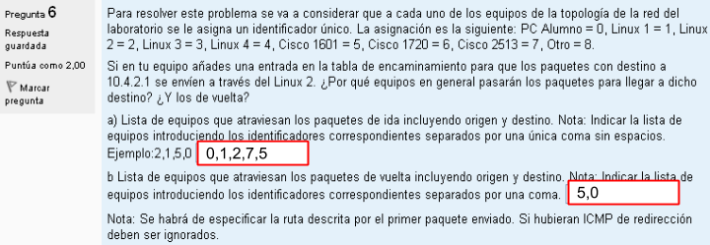

(no)

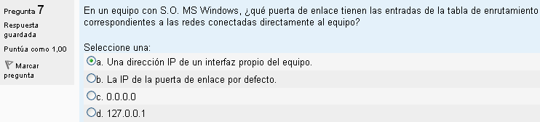

Estas tienen un 6,2 algunas están a boleo y se ven tan pequñas porque estan pilladas del word -.-”

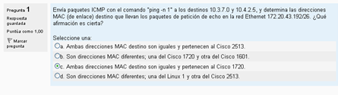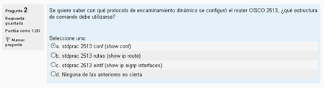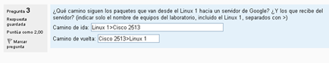esta mal el camino de ida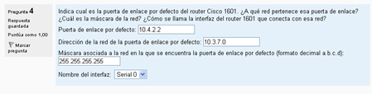

la 10.3.7.0 es 10.4.2.0 no esta bien la mascara es 255.255.255.252

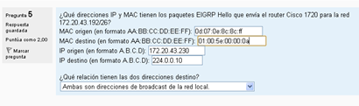son de multicast, la primera mac lleva 00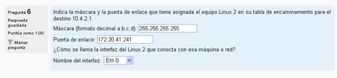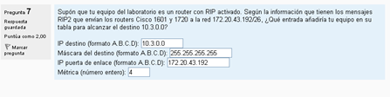puerta de enlace es un roouter mascara 255.255.0.0 saltos 3